

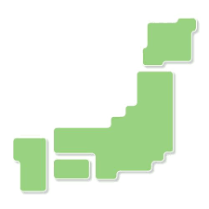

**KST ラジオくらぶ　アワード委員会**

**20××年　×月××日**

**特記　○○○**

**PK移動　1day AJD　賞**

**貴局は　アマチュア無線技術を駆使して**PK移動で1dayAJD **を達成されました。よってここに栄誉を称え　アワードを発行します**

**JA1○☓△ 殿**

**賞　状**

**PKアワード**